Opgave 2e Construeer de gelijkbenige Δ ABC (AB als basis), als gegeven zijn: AB en hoek C
(Hulpje: maak eerst een hulpconstructie van het supplement van hoek C, dus de aanvulling tot 180˚. Dat supplement is immers gelijk aan hoek A + hoek B samen. Deel daarna dat supplement door midden met basisconstructie nr. 3. Zo vind je hoek A = hoek B. Breng die over op AB)
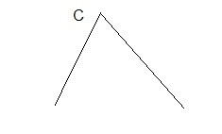
Hulpschets: Hulpconstructie:
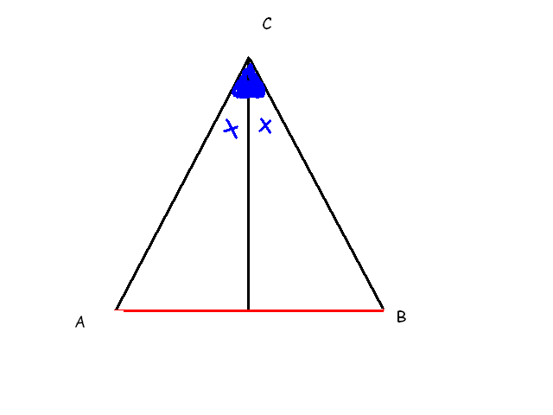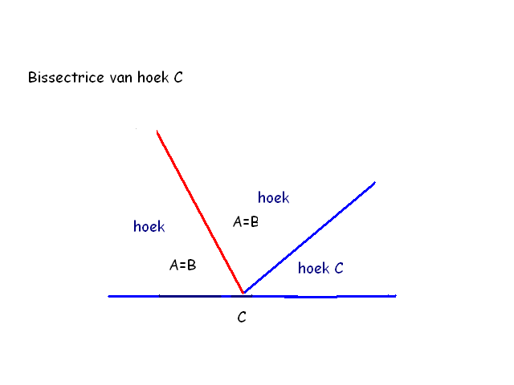

Constructie:

Constructiebeschrijving (z.o.z):

